Examen 2ª Evaluación

DINT

* Autor: Alberto Velázquez Rapado
* Asignatura: Diseño de Interfaces
* Curso: 2º DAW

Contenido

Ejercicio1 2

Capturas 2

Rendimiento 6

Ejercicio 2 6

Capturas 6

Rendimiento 12

# Ejercicio1

## Capturas

Sobremesa. Home

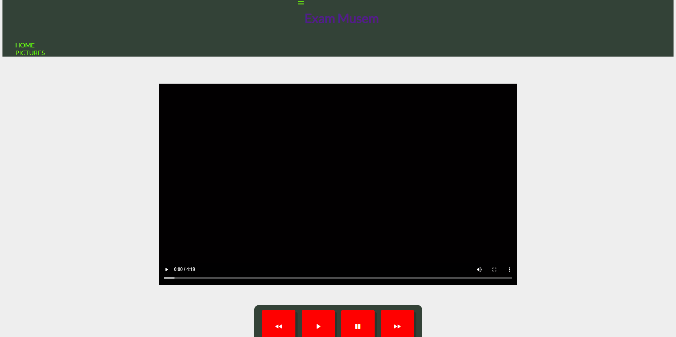

Móvil. Home

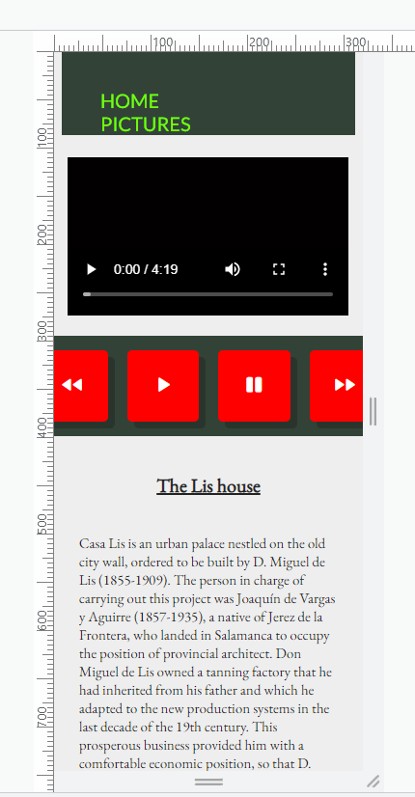

Sobremesa. Galería

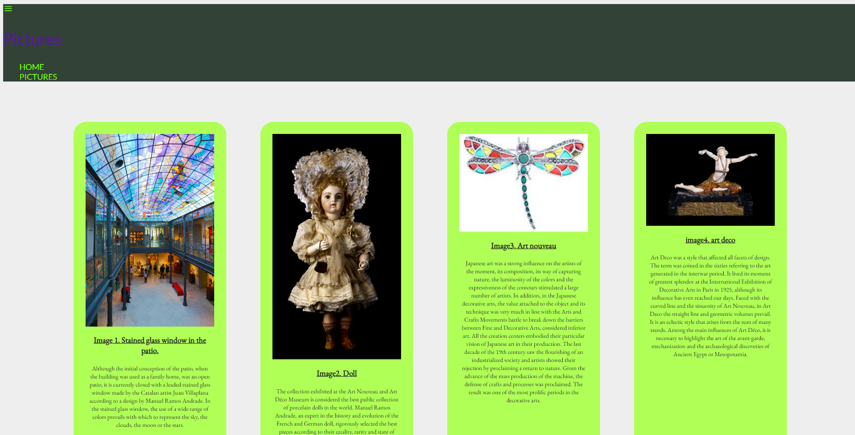

Móvil. Galería

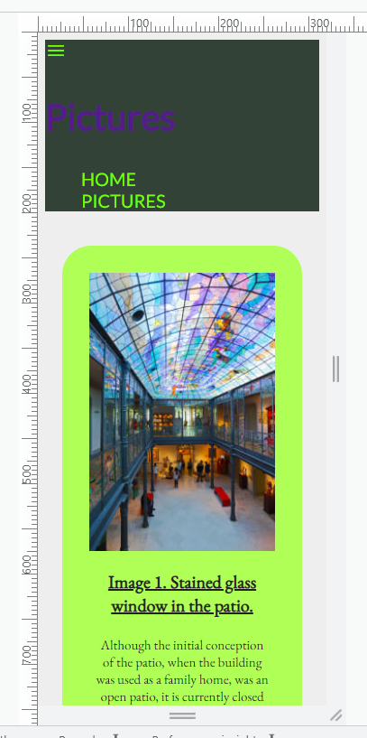

## Rendimiento

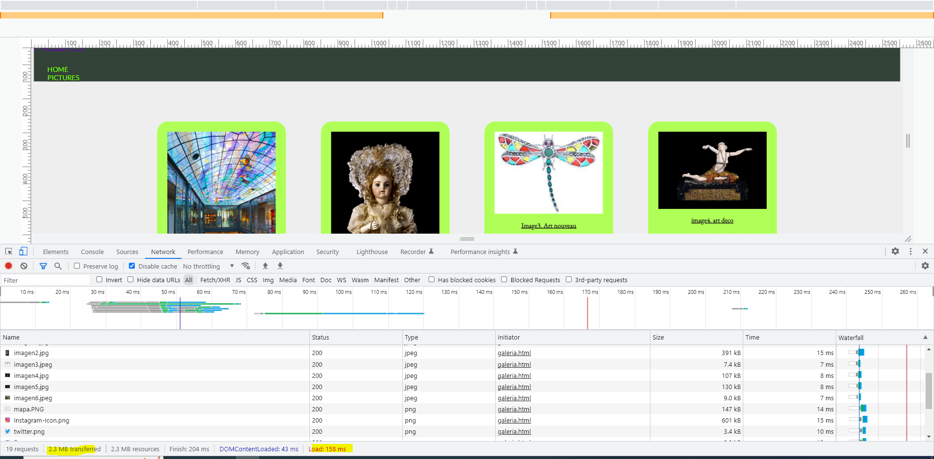

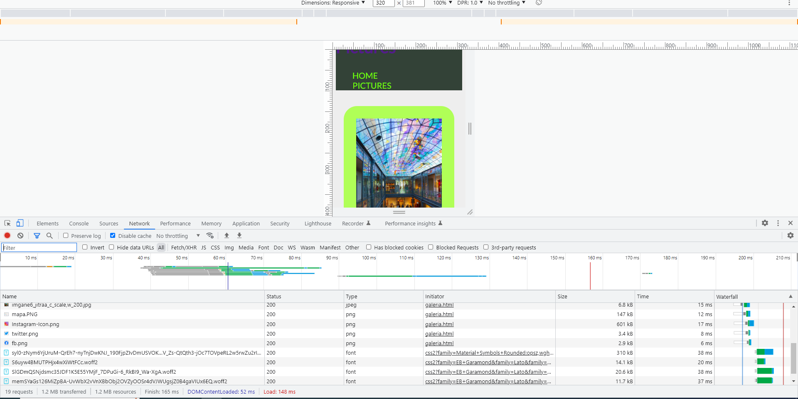

# Ejercicio 2

## Capturas

Sobremesa. Home

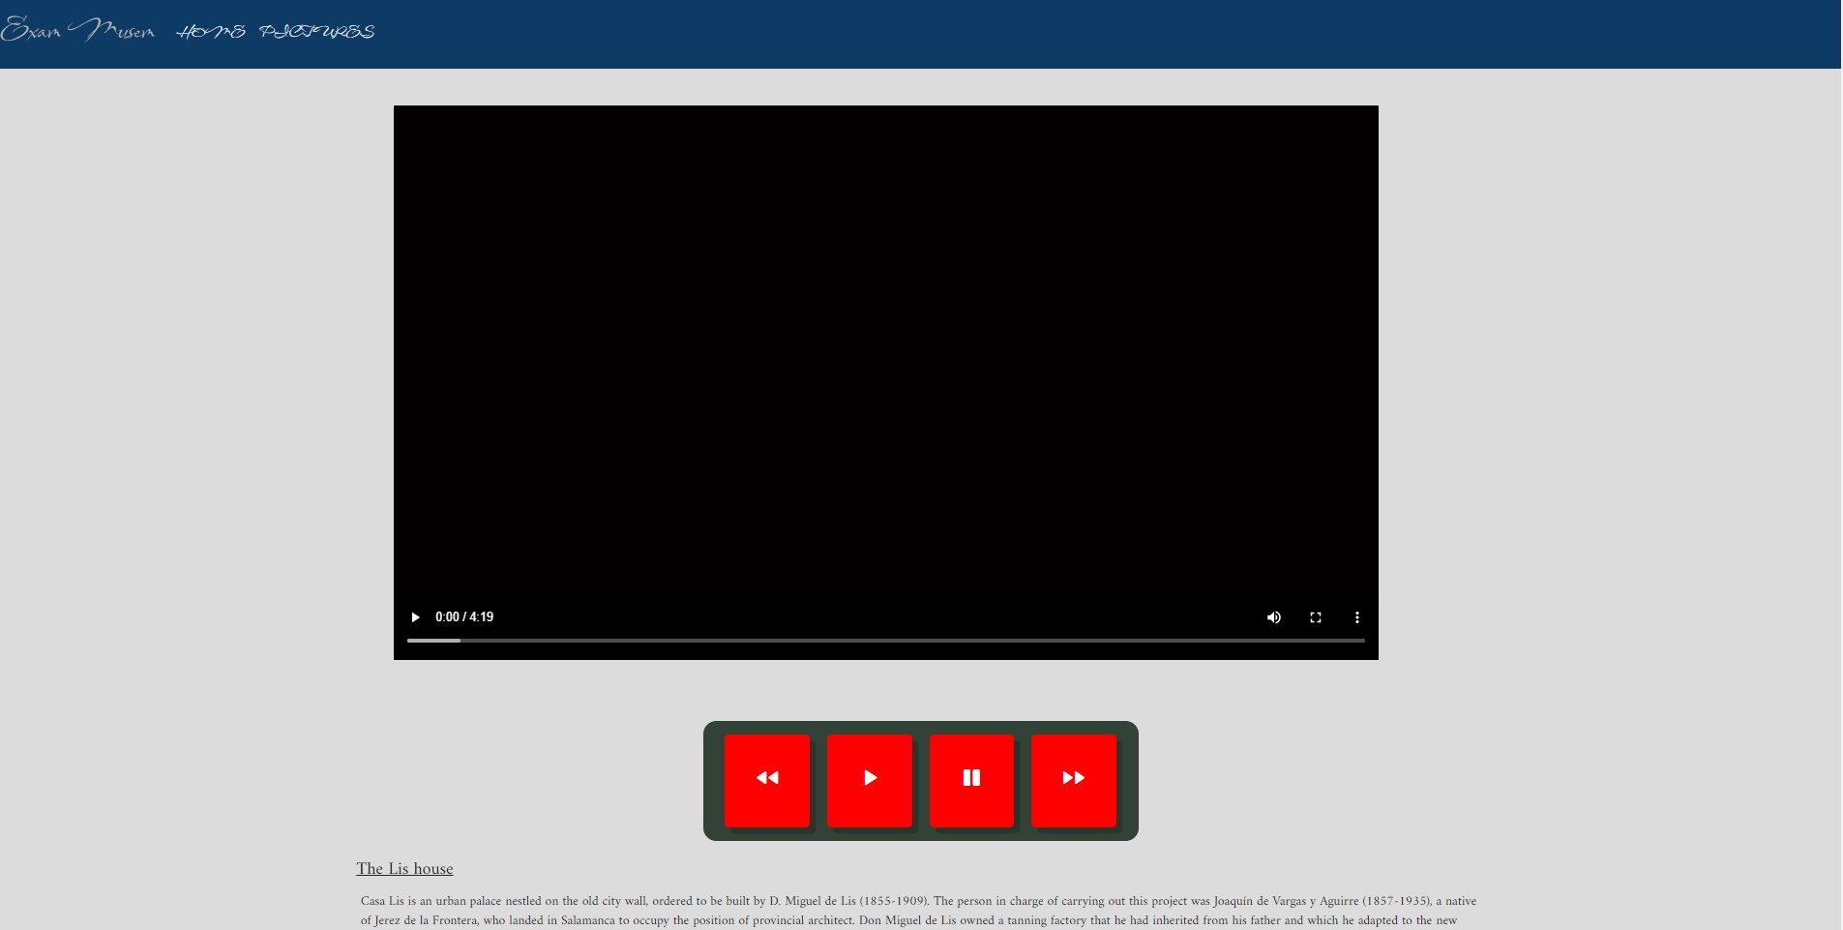

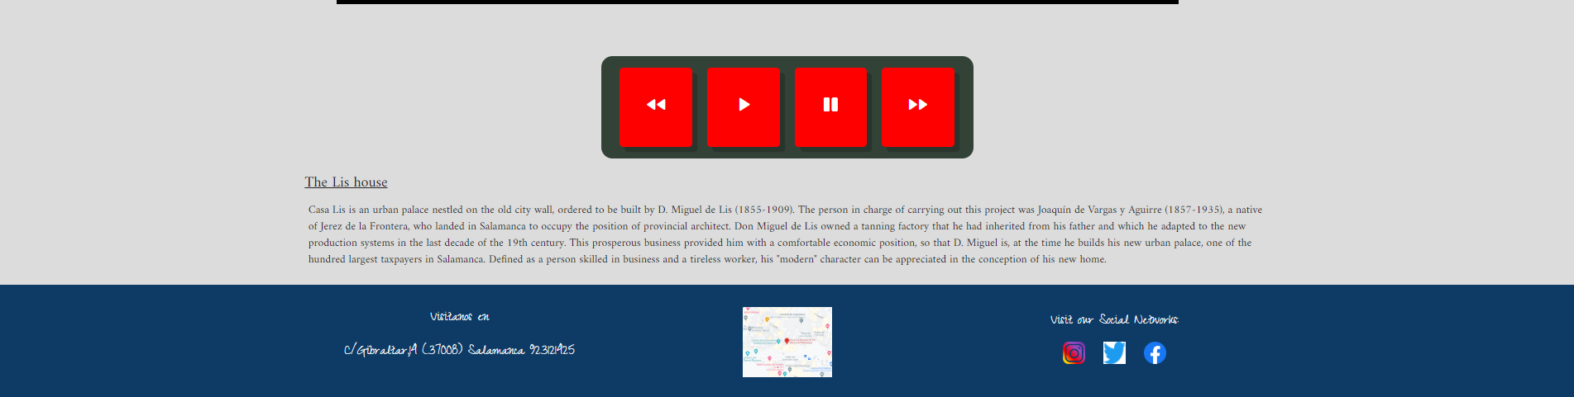

Móvil. Home

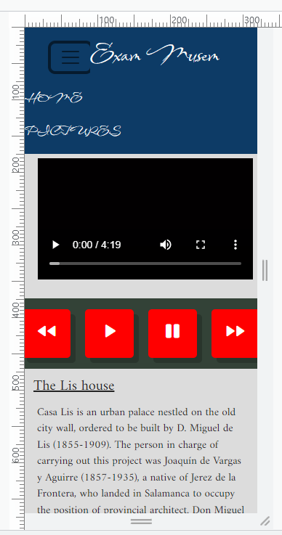

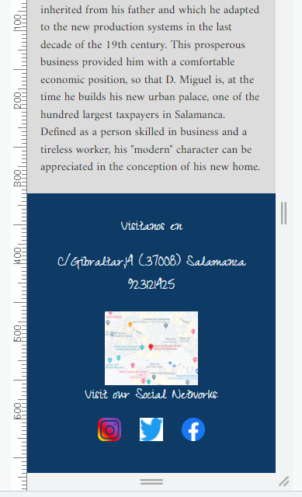

Sobremesa. Galería

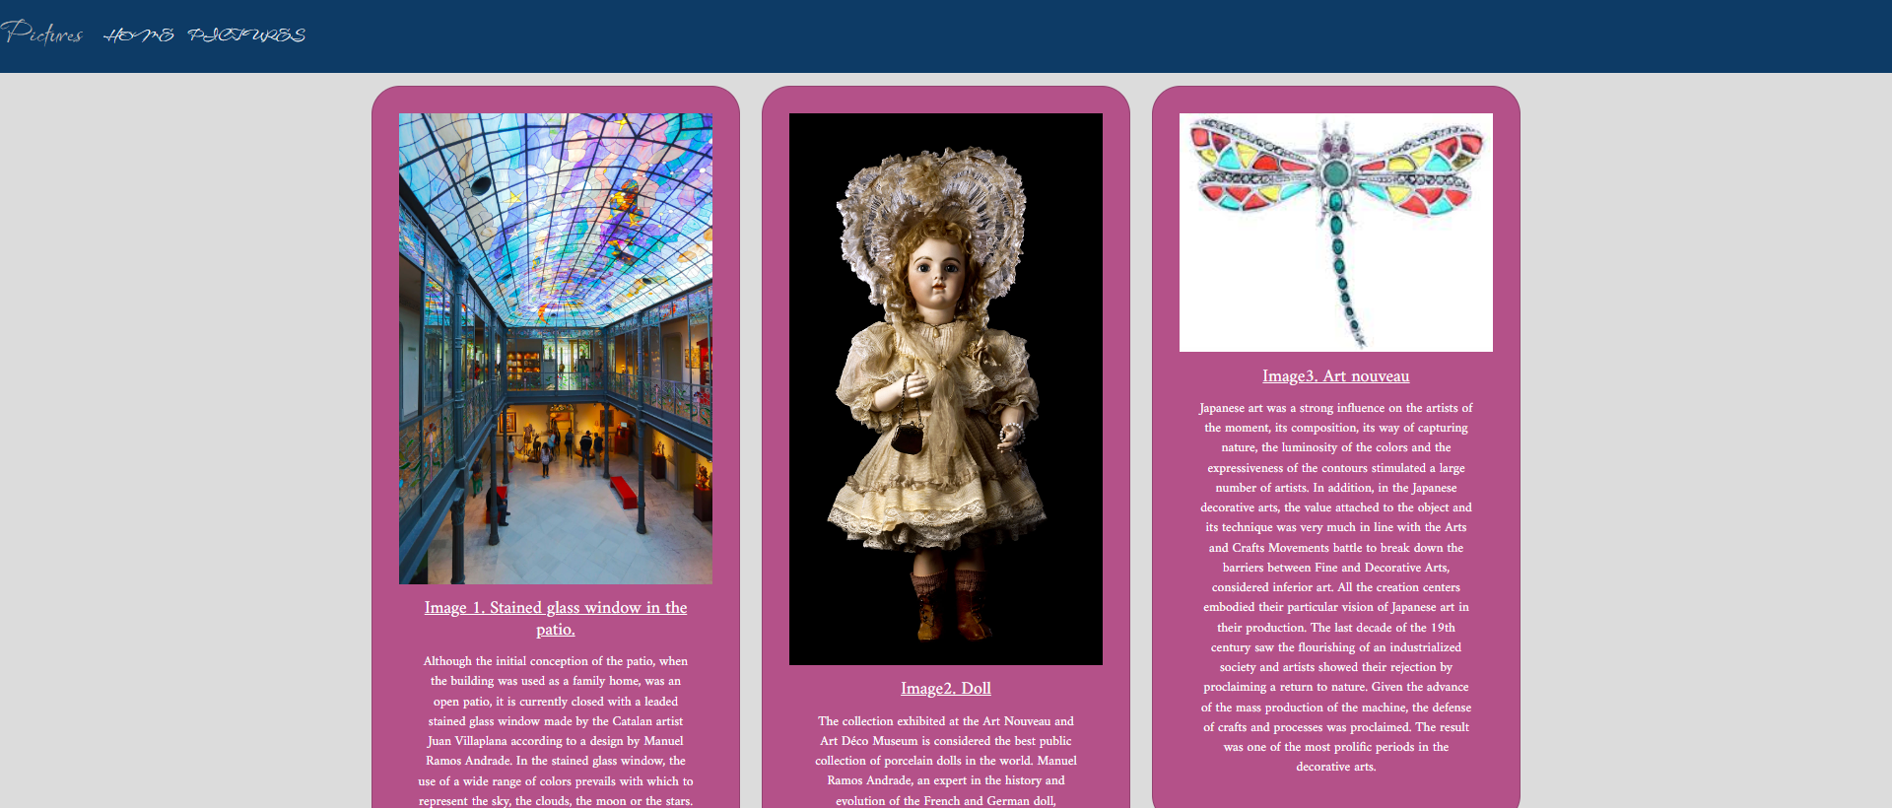

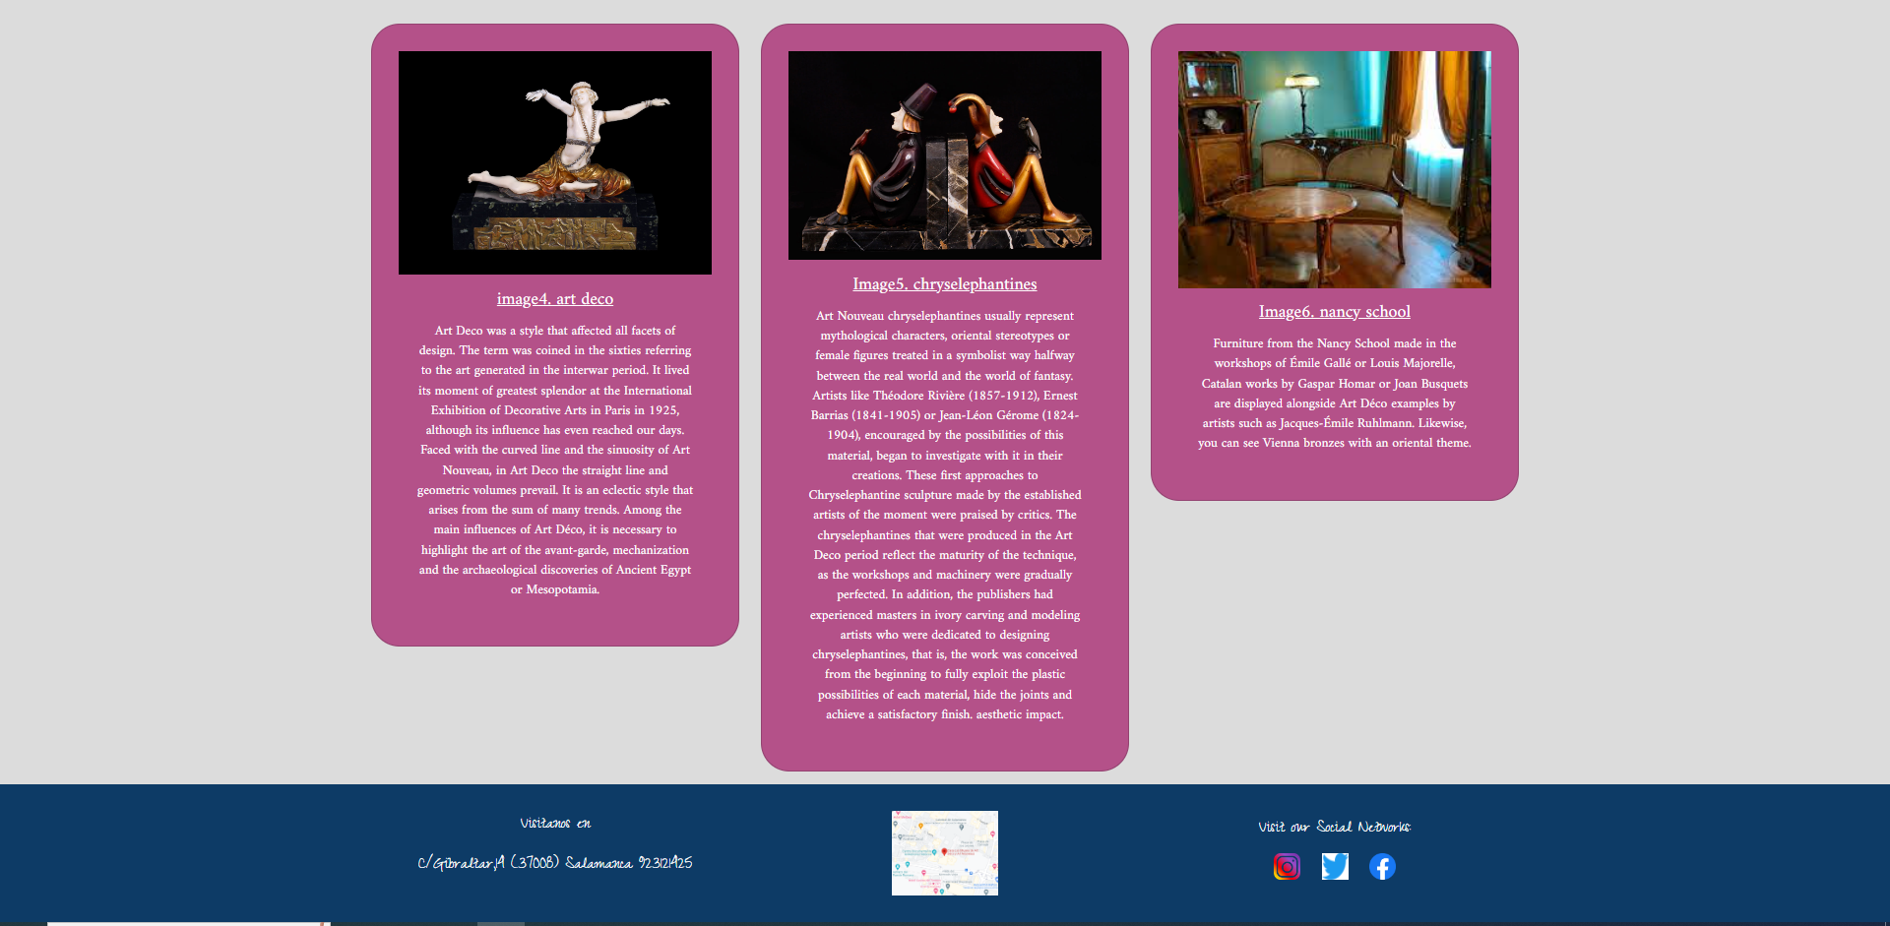

Móvil. Galería

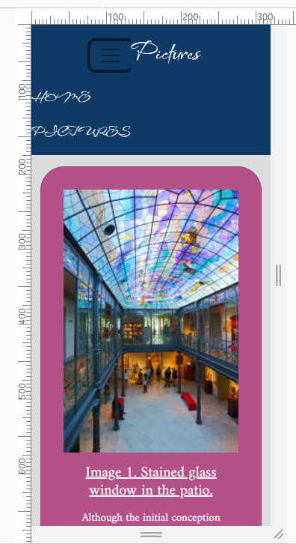

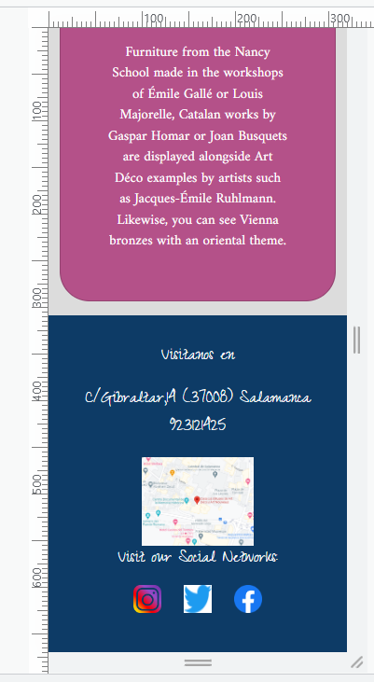

## Rendimiento

Al cargar las imágenes vemos al cargar en sobremesa vemos que carga las imágenes normales y podemos ver un tiempo de 573ms y 5,1 MB transferidos.

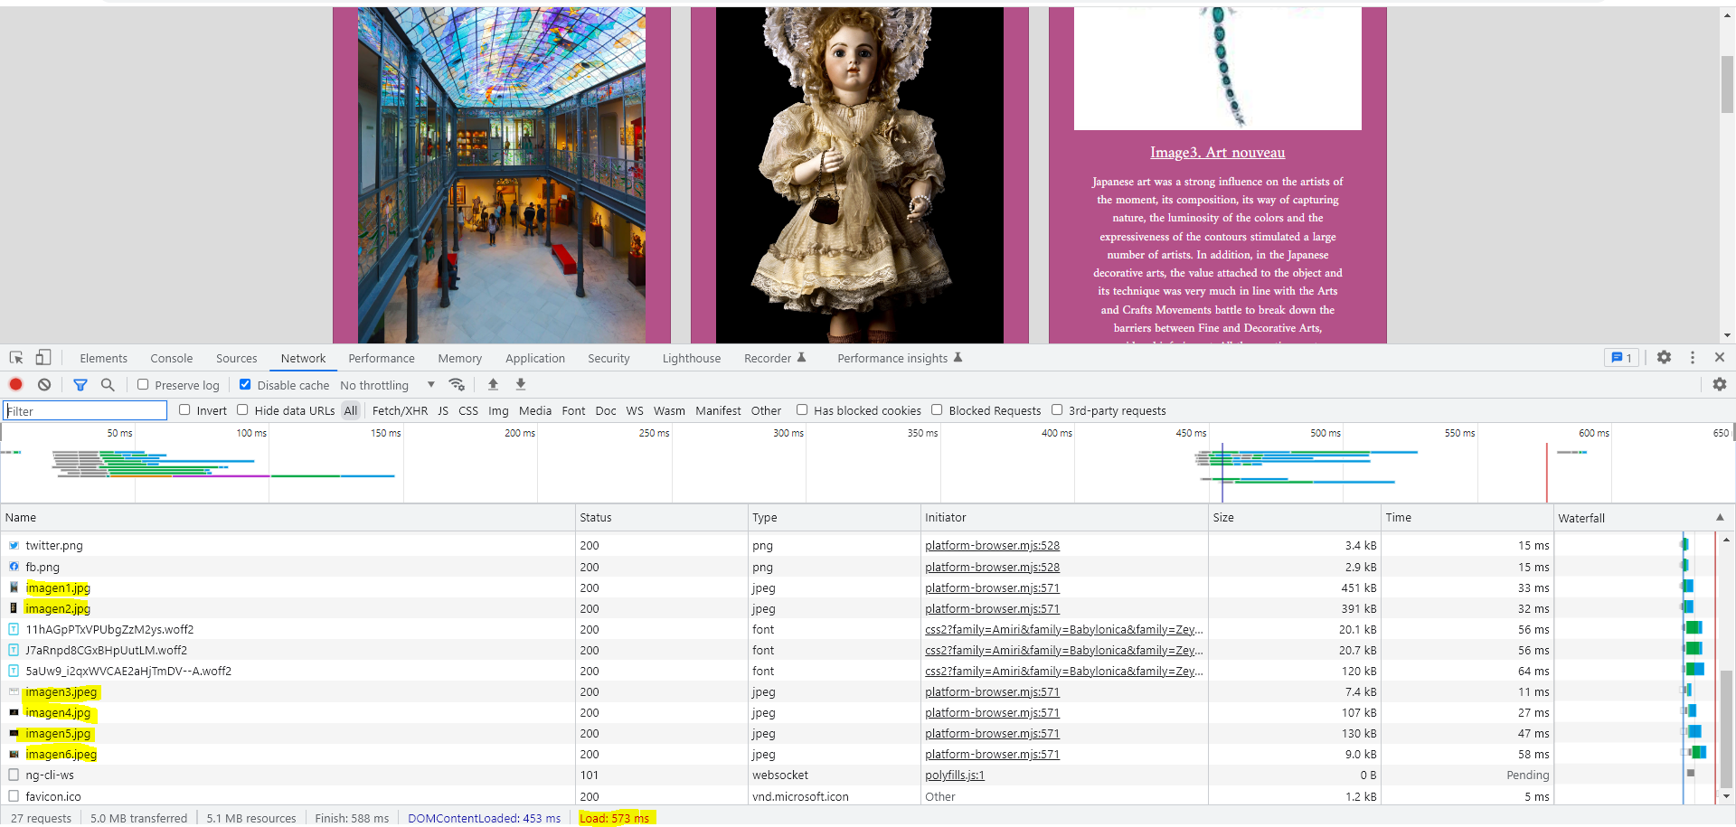

Mientras que en la versión de móvil carga las imágenes más pequeñas, con 550ms y 3,9MB transferidos.

